Татарстан Республикасы Кайбыч районы Кече Кайбыч авылы

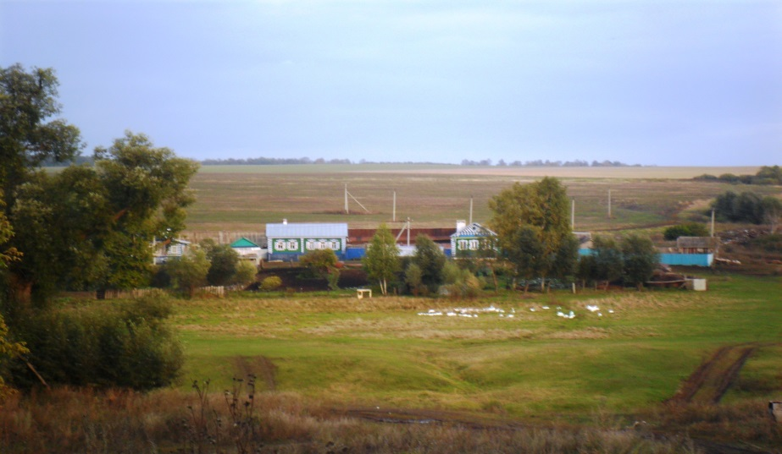

2013

Эчтәлек

Эчтәлек:

I. Кереш ............................................................................... 3 бит.
II. Төп өлеш
1 нче бүлек Авылыбызның чал тарихы Кече Кайбыч .........4- 9.бит
2 нче бүлек Авылның табигате.......................................................9 бит.
3 нче бүлек Сәхнә йолдызы...................................................... 10 бит.
III. Йомгаклау ...................................................................... 11бит.
IV. Кулланылган әдәбият исемлеге .................................. 11 бит

I. Кереш
Үткән тарихны белмәгән кешенең бүгенгесе һәм киләчәге юк. Без үзебезнең туган ягыбызны, туган авылыбызны, аның кешеләрен һәм табигатен бик яратабыз. Яратмаслык та түгел, Кече Кайбыч авылы табигатьнең иң гүзәл урынына урнашкан. Аның үткәне миндә зур кызыксыну уятты һәм без шушы хезмәтемне язганда, авылыбызның үткән тарихын, табигатьтнең һәр почмагының матур атамалары килеп чыгышын, авылыбызның бүгенге көнен, андагы үзгәрешләрне тикшерүне, туган төбәгебез турында материалларны өйрәнүне төп максат итеп алдым.
Максаттан чыгып мин үз алдыма түбәндәге бурычларны куйдым:
- Кече Кайбыч авылының тарихта урынын күрсәтү
- Авылның барлыкка килүдән башлап бүгенге көнгә кадәрге хәлен күрсәтү.
- Авылның табигатен, топонимикасын өйрәнү.
Рефератның төп объекты - Кайбыч районы Кече Кайбыч авылы;
Рефератның структурасы. Эш - керештән,төп өлешнең ике бүлегеннән,йомгаклау һәм кулланган әдәбият исемлегеннән тора.
Рефератны язганда Ф.Г.Гарипова, тарихчы,пррофессор Р.А.Гарәфетдинов , галим К.Г.Галимов хезмәтләре һәм җирле материаллар файдаланылды.

II. Төп өлеш
1 нче бүлек Авылыбызның чал тарихы.
Татарстан Республикасы Кайбыч районында урнашкан Кече Кайбыч авылы - борынгы авыллардан санала. Авыл 1515-1516 елларда барлыкка килгән.
Төбәкнең борынгы этник, мәдәни, сәяси, иҗтимагый, дини тарихлары турында без күп нәрсәләрне белмибез әле. Әйтик,Кайбыч атамасы ничек барлыкка килгән,Казан калгасының дүртенче капкасы нигә “Кайба/”ы/ч/ капкасы” дип аталган? Мондыйсорауларгаҗавапэзләүбикмөһим.
“Атлас офицеры” дигәнбасмада /Москва, 1974,206 нчы бит/, Казан капкаларынкүрсәткәнкартада.Кайбычатамасыике”а” белән язылган. Димәк, 1552 елда бу авыл барлыкка килгән ерак заманнарда/ Казанныңбер капкасын “Кайбицкие ворота” дип атаганнар. Татарчагаәйләндерсәк, Кайбыч – кайбач, каймач килеп чыга.
Бу атама мишәрләр күчеше белән булу бик ихтимал. Тарих фәннәре докторы, этнограф Д.М. Исхаков Олы Кайбыч якларына “мишәрләр күчеше ,мишәрләр агышы көчле булган дип саный.”
Чыннан да, Кайбычта кәпәч ,кәләпүш, кәлҗемә, күпертмә, күпчек,к/г/ омбагыш, үрәнәм, үрәнәм , кели дип сөйләү гадәти күренеш. Әптүк, Сәмыйк, Хәйрүк, Хикмүч / Габделгани, Сәмигулла, Хәйривафа, Хикмәтулла/ дип мишәрләрчә исем кыскартулар да бар. Иске Кайбычтан киткән бер төркем халыкның /Кыр Кайбычы булып/ мишәрләр арасында/ Хәзерге Буа районында/ урын табулары да мишәрләр кардәшлеге турында сөйли. Якын гына авылларда халыкларның типик чырайлары,кыяфәтләре Кайбыч, Кошман, Бәрлебаш, Чәчкаб төрлечә булу да мишәрләр күчешен искәртә. Керәшен авыллары арасында атаклы Чүти авылы мишәрләр булу да шул фикерне раслый.Татар телендә “каю” сүзенең ике мәгьнәсе бар. Берсе- бизәү, чигү.Икенчесе – кисеп алу,”Каю,кыю”. Шуңа халык арасында качы- кайчы, кайгыч.”Татар теленең диалектологик сүзлегендә”(Казан. 1969.215 биттә) болай язылган: “Кыйым – каз.ар.мам. Кечкенә итеп кисеп алынган кисәавык телем- ипи турында ...” Ипи турында гына түгел. Бу сүз, гомумән, әйбернең..читен, кырыен” тар гына, аз гына ”каеп алу”,кисеп алу мәгьнәсендә дә кулланыла.
Кайбыч урынындагы зиратта гарәп хәрефләре белән язылган /Изгеләр зиратында/ 1340,1519-1524 нче елгы мөселман кабер ташлары бар. Алар 1519- Әхмәд углы Атаби. 1520 –Йолым углы Җәгьфәр, 1525 – Мөхәммәд углы Йолавыш бабаларыбыз истәлегенә куелганнар.Монда Ирек Һадиев,(Татарстан Милли китапханәсенең директор урынбасары), Раиф Мәрданов,(филология фәннәре кандидаты) хезмәтләрен дә искә алып китми булмый.
Кече Кайбыч авылының борынгы эпиграфик истәлекләре.
Ирек ҺАДИЕВ, Раиф МӘРДАНОВ

Татар эпиграфик истәлекләренең тарихы бик бай һәм зур. Безнең фәндә урта гасырлардагы ташъязмалары, ягъни Болгар һәм Алтын Урда дәверләренә караган истәлекләр шактый өйрәнелгән. Ләкин ул чордагы ташларның да фән өчен билгесезләре, сирәк булса да, табылып тора. Ә Казан ханлыгы дәверендәге борынгы кабер ташлары һаман да тулаем өйрәнелеп, исәпкә алынып һәм тикшерелеп бетмәгән.
Борынгы болгар-татар эпиграфик ядкәрләрен өйрәнгән галим Һарун Йосыповның хезмәтендә XVI гасырның беренче яртысындагы татар ташъязмалары сакланган авыллар исемлегендә Кайбыч районының Кече Кайбыч авылы да күрсәтелгән.. Ләкин анда ничә таш барлыгы һәм кайсы елларныкы икәнлекләре, кемгә куелган ташлар булуы да әйтелмәгән. Шушы мәгълүматлар күрсәтелми торып, эпиграфик истәлек фәнни әйләнешкә кергән дип исәпләнми. Борынгы эпиграфик истәлекләрне өйрәнгән бүтән галимнәрнең хезмәтләрендә дә Кече Кайбычтагы ташлар турында язылмаган. Тау ягындагы күп кенә татар авылларының тарихларын һәм шул исәптән эпиграфик ядкәрләрен дә өйрәнгән Каюм Насыйри әсәрләрендә дә бу авыл ташлары турында хәбәрләр юк. Дөрес, борынгы кулъязмалар белгече, галим Марсель Әхмәтҗанов 1978 елгы археографик экспедиция вакытында Кече Кайбычтагы борынгы ташларны күреп укыган. Бу хакта ул Апас районы газетасында белдерсә дә, ташъязмаларның төгәл даталары һәм аларга уелган кеше исемнәрен әйтмәгән.
Кече Кайбыч авылының көньяк-көнчыгыш тарафындагы калкулыкта, агач чардуган белән бүлеп алынган куе куаклык эчендә урталай сынган, әмма ватык өлеше төбенә бастырып куелган бер иске таш бар. Ул ташка гарәп язуының куфи төре белән чокылган хәрефләр һәм бизәк рәвеше буенча, беренче караштан ук, аның болгар чоры ташы булуы аңлашыла. Кызганычка ки, аның иң мөһим мәгълүматы - кемгә һәм кайсы елда куелганлыгы уелган урта юллары сакланмаган. Өске өлеше һәм аскы юллары гына бар. Бу таш кайчандыр сынып, аның уртадагы бер өлеше уалган булса кирәк. Безнең фаразыбызча, ташның сакланып калган югарыгы өлеше җирдә утырып калган төбенә соңрак дәвердә (якынча моннан 30-40 еллар элек) җайлаштырып, юынып утыртылганга охшый. Ул чор ташларына хас булган, уртадагы, төп мәгълүматы язылган юлларның булмавы шушы фикергә этәрә һәм чардуган коймасы янында 3-4 иске тимер балта ятуы да уебызны куәтли. Бу ташның сакланып калган өлешенең зурлыгы 110 х 67 х 21 см үлчәмнәрендә. Анда мондый сүзләр уелган:
1 нче юлда: зийарәте рәхмәту-
2) - ллаһи галәйһи рәхмәтән ва-
3) - сыйгатән (Аңа Аллаһының киң рәхмәтләре булсын!).
Бу таш, күрәсең, Һ. Йосыповка билгеле булмаган. Юкса, аның хезмәтендәге болгар дәвере ташлары сакланган авыллар исемлегендә Кече Кайбыч та күрсәтелгән булыр иде. Башка галимнәрдә дә бу таш турында мәгълүмат очратмадык. Ташның төгәл датасын билгеләү кыен. М. Әхмәтҗанов аны XIV гасырның беренче яртысына нисбәт итә. Ләкин борынгырак, ягъни XIII гасырның икенче яртысыныкы булуы да ихтимал.
Шушы аерым каберлектән ерак түгел генә иске зират бар. Ул шактый гына мәйданны били һәм агач койма белән әйләндереп алынган. Зират эчендә сирәк кенә агачлар, куаклар һәм берничә аерым агач чардуган бар. Алар эчендә Казан ханлыгы чорындагы тарихи ташъязма ядкәрләр шанлы елларның моңсу шаһитлары булып торалар.
Кече Кайбыч авылында яшәүчеләр бу зиратның элек шактый зур мәйданны биләгәнлеген һәм аның халык телендә «Изгеләр зираты» дип йөртелүен сөйләделәр. Имеш, элекке заманда бу зират изге дип саналганлыктан, якын-тирәдәге башка авыллардан да мәетләрне китереп җирләгәннәр. Зиратның шактый киң мәйдан биләве шуның белән аңлатыла дигәнрәк фикер дә әйттеләр. Бу зират урынының бер өлеше 1986-1987 елларда сөрелгән һәм анда булган борынгы ташлар, имеш, шунда авып, уалып-таралып беткәннәр. Димәк, кайчандыр зур булган зиратның хәзерге өлеше генә сакланып калган. Әйтүләренә караганда, бу өлешендә дә элегрәк иске язулы ташлар күбрәк булган, вакытлар үтү белән алар авып-ватылып, җиргә иңеп беткәннәр. Хәзерге вакытта Кече Кайбыч авылының иске зираты эчендә гарәп язулы, тулы сакланышлы өч таш бар. Алар өчесе дә Казан ханлыгы чорына, XVI гасырның беренче яртысына карыйлар. Тәфсыйльләбрәк һәрберсенә тукталып үтик.
Беренче таш. Агач койма белән тотылган чардуган эчендә. Язылу рәвеше, калыбы-шөкеле һәм бизәлеше җәһәтеннән ул чордагы татар эпиграфик истәлекләренә хас, традицион рәвештә эшләнгән. Гарәп язуының нәсех һәм сөлес төрләре белән башкарылган. Зурлыгы: 117х45х18см. Тексты:
1-4 юлларда, шул чор ташларындагыча, Аллаһының үлемсезлеге, гомер һәм яшәеш турындагы, гарәп телендәге мәгълүм гыйбарәләр, хәдисләр уелган.
5 нче юлда: тарих тукуз йөз йекерме йетедә
6) Әҗмәк угылы Мухшытай
7) би ... й ...
Ахыргы юлларындагы сүзләре танырлык түгел, хәрефләре коелган.
Ташның уң як кырында: «Күрәрмен дөнйаны вәйран бары, һәмишә бакый ирмәс, йук карары»* дигән шигъри юллар чокылган. Сул як янында гарәп телендә шул ук шигырь язылган.
Бу ташта күрсәтелгән һиҗри 927 ел милади буенча 1521 елга туры килә.
Икенче таш. Агач коймалы чардуган эчендә. Бөтен шәкеле һәм бизәлеше беренче ташныкыча. Зурлыгы: 115 х 50 х 24 см. Тексты:
1-3 нче юлларда беренче таштагы кебек дини-фәлсәфи мәгънәдәге сүзләр язылган.
4 нче юлда: тарих тукуз йөз йекерме йетедә
5) зөлхиҗҗә айында ирд[е] Бик-
6) - мөхәммәд угылы Тиләш даре фәна-
7) [-дан даре бәкага ри]хләт
Бу ташның 5нче юлындагы «ирде» сүзенең «е» хәрефе язылмый калган. Түбәнге өлешендәге 7нче юлы җир астында калып, язуы коелып беткән диярлек. Фәкать соңгы берничә хәрефе генә сакланган. Аннан да түбәндә тагын бер юл язу булганга охшый.
һиҗри 927 елның зөлхиҗҗә ае милади белән 1521 елның ноябрь аена туры килә.
Монысының да уң һәм сул якларында беренче таштагыча шигъри юллар уелган.
Өченче таш. Агач коймалы чардуган эчендә. Бөтен шәкеле һәм бизәлеше беренче һәм икенче ташныкы кебек үк. Зурлыгы: 100 х 47 х 14 см. Тексты:
1-3нче юлларда беренче һәм икенче таштагы кебек дини-фәлсәфи мәгънәдәге сүзләр язылган.
4нче юлда: тарих тукуз [йөз] утузда рамазан
5) айында ирде Йангыл угылы Җәгъфәр
6) кеше кулында шәһид булды.
Бу ташның 4нче юлында елын язганда ташка «йөз» сүзе уелмыйча, төшеп калган. «Кеше кулында шәһид булды» дигән гыйбарәне «әсирлектә, тоткынлыкта» дигән мәгънәне белдерәдер дип фаразларга мөмкин. Ләкин «кулында» сүзенең ахырына «н» хәрефе язылмыйча калып, «кеше кулындан шәһид булды» варианты дөресрәктер дип уйлыйбыз. Ул чор ташларында шуңа охшаш, «кяфер кулыннан шәһид булды» кебек гыйбарәләр очрый.
һиҗри 930 елның рамазан ае милади белән 1524 елның июленә тәңгәл килә.
Бу ташның да уң һәм сул якларында беренче һәм икенче ташлардагыча ук гыйбарәләр язылган.
Шушы ташлардан ерак түгел, җир өстенә ярты метр чамасы калкып торган тагын бер таш төбе бар. Язулары бөтенләй сакланмаган диярлек. Бар тик соңгы юлында «рихләт кыйлды» дигән сүзне генә танырга мөмкин. Өске өлеше ватылып, шул * ташның төбенә төшеп, җир астына күмелгән. Күп өлешләргә ватылган ул вак кисәкләрдән дә сүзләр җыеп уку мөмкин түгел. Хәреф фрагментлары һәм бизәк элементларыннан чамалап, бусының да алда тасвирланган ташларның чордашы икәнлеген шәйләп була.
Кече Кайбыч авылында яшәүче кайбер кешеләр сөйләвенә караганда, аерым каберлек булып торучы болгар дәвере ташы белән иске зират элек тоташ бер зират мәйданын тәшкил иткәннәр.
Кече Кайбыч авылындагы Болгар дәвере һәм Казан ханлыгы чорына караган тарихи язма истәлекләрнең ачыкланулары татар эпиграфикасының борынгы катламнары да тикшерелеп һәм өйрәнелеп бетмәгәнлеген искәртә.
ИСКӘРМӘЛӘР:
1. Юсупов Г. В. Введение в булгаро-татарскую эпиграфику. -М.-Л., 1960. - С. 26.
2. Әхмәтҗанов M. Кайбыч якларының тарихи истәлекләре // Йолдыз. - 1978. - 20 июль.
3. Шунда ук.
журнал Гасырлар авазы - Эхо веков. 2005/ 2
Менә бу тарихи кабер ташлары. Хәзерге вакытта каберлекләр яңа чардуган белән әйләндереп алынды.

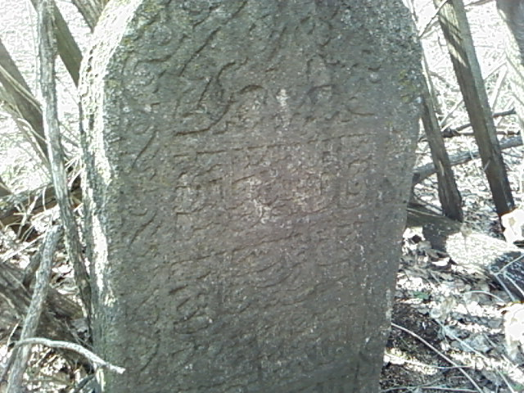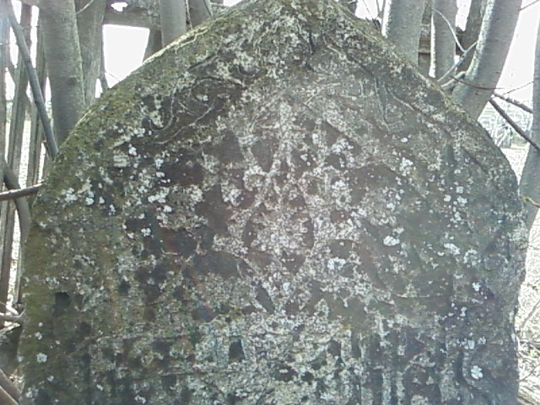

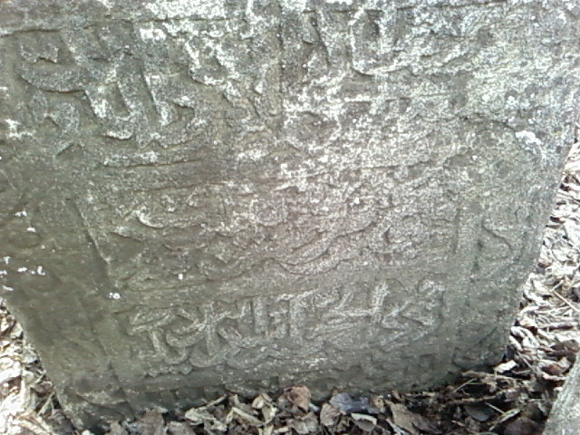
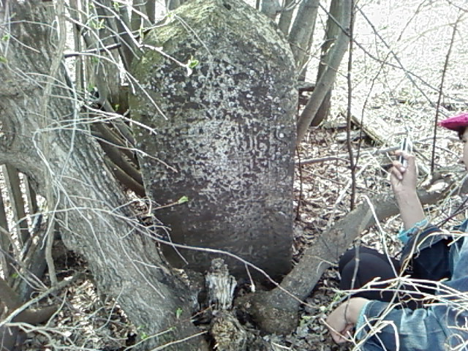
Димәк, 14-16 гасыр башында Кайбыч кешеләре биредә яшәгәннәр. Шулай дип санасак, Иске Кайбыч урынында су бетү (”су качу”) сәбәпле, анда яшәгән халыкның, икегә бүленеп - Олы Кайбыч һәм Кече Кайбыч булып. (Кыр Кайбычы кешеләре хәзерге Буа районы ягында урын табалар) Бәрле елгасы буенча күчүләре 1530 нчы елларга туры килә.
Россиядәге 1565,1595,1636,1742 елларда чыккан Указлар нигезендә дәвамлы чукындыру афәтләреннән соң да, Кече Кайбыч мәчетле мөселман авылы булып кала. Көчләп чукындырылган кайбер Олы Кайбычтагы гаиләләр (14 “төтен”- йорт дигән хатирәләр бар) тиз арада мөселманлыкка кайта. Кыр Кайбычы авыллары да саф мөселманлыкларын саклый.
Урман эчендә үз авылларын (Иске Кайбычны) корган бу кешеләрнең биш вакыт намазлары, тәһәрәтләнүләре, мәетләрне кәфенләп, кыйблага каратып күмүләре, корбан чалулары- барысы да “җирле халык” игьтибарын җәлеп итә.
Еллар үтеп, үзләре дә исламга тартылгач, “кайбачлар”дип үртәү сүзе (кушамат) юкка чыга, архаизмга әверелә, онытыла. Ә бу авыл ир-атларын “кайбач”, “кайбачлар” дип атау, авыл атамасы (Кайбач) булып “ябышып” кала. . Кайбыч тарихында да бик мөһим нәрсә – җитди дини аермалык ( мөселманнарча сөннәт) күршеләрне аеруча җәлеп иткән, кушаматтан авыл атамасы булып киткән.
Әмма Олы һәм Кече Кайбыч халкы да бүген инде үзләрен мишәрләр дип санамыйлар. Димәк, килгән кабиләләр, “ җирле халык” белән гасырлар дәвамында катнашып, кайчакларда җир-су өчен бәрелешеп,”чын мишәрлекләрен” югалтканнар.
Кайбыч атамасы турында төрле фаразлар бар.Кайбыч – Хәйбүч- Хәйбүш /Г.Саттаров/, Кайбыч – кап, зур капчык сүзеннән /Г.Ибәтуллин/, Кайбыч – Кобец дигән исемнән / К. Галимов/ дигән легендалар мәгьлүм.
Авылыбыз легендаларыннан берсе булып менә монысы киң таралган:Кече Кайбыч урнашкан җиргә-Кайрак елгасы буена бер гаилә килеп утыра.Бу гаиләдәге ир белән хатынның берсеннән –берсе чибәр өч улы туган.Бу ирне Хәйбүч дип йөрткәннәр . Хәйбүч үзенең улларына да үз исемен куштырган. Аларны бары тик олы, кече һәм уртанчы дигән сүзләр белән генә аерганнар.
Хәйбүчнең олы малае Олы Кайбычта төпләнеп калган, уртанчы малае Буа районындагы Кайбыч (халык аны Кыр Кайбычы дип йөри) авылын нигезләгән, ә өченче малае , иң кечесе, Кече Кайбычта калган.
Инде килеп Кече Кайбыч авылы урнашкан җирлекләр турында да архив материаллары сакланган. Галим – эзләнүче Галимов Кадыйрҗан язмаларыннан күренгәнчә Казан ханлыгы җиңелгәч Мәскәү князлеге Тау ягында Зөя кальгасын төзи. 1565-67 елларда кайсыбер елга буендагы әйбәт җирләр Мәскәүдән куылган Опричниларга бирелә. Бәрле елгасы тирәсенә китерелгән князь Семен һәм Борис Пожарский уллары да шундыйлардан. Алар белән бергә служилый татарлар да җир алалар. Кайбыч җирлеген ачыклаучы язмалар Мәскәүнең Россия дәүләтенең борынгы актлар архивында саклана. Анда “Кобец” (Кайбыч) авылы җирлегендә бирелгән җир биләүчеләре турында язылган. Аннан килеп 1744 елда Кече Кайбыч халкының “служилый татарлары”исемлегендә 133 ир кеше исәпкә кергән.
Тагын бер кызыклы гына исемлек сакланган архивта. Аның исеме: “Зөя шәһәре сотнигы князь Аклычев һәм адмиралтейство карамагындагы Кече Кабиць (Кече Кайбыч) авылы старостасы Андор Саитов,сайланылган Сали Алметов,Усман Байметов 1762 елда тезегән авыл халкы исемлеге.” дип атала. Исемлектә ир кешеләр саны гына китерелә. Ә хатын-кызлар һәм балалар кеше санына керми. Исемлектән күренгәнчә ир кешеләр саны –ул вакытка 126. Хатын-кызлар белән балалар ны да кушкач 400 гә якын кеше була.
Инде килеп Галимов тапкан Архив документлары арасында 1834 елда үткәрелгән перепись исемлегендә Кече Кайбыч авылыннан 251 ир-ат,258 хатын-кыз теркәлгән.1858 нче елда исә-ир-атлар-284,хатын-кызлар 309.
Авылда мәчет һәм мәдрәсә эшләп килә. Кече Кайбычта муллалыкка таныклык Фазлула Төхфәтуллинга Казан губерна идарәсе тарафыннан 1863 елда бирелә. Ул вафат булгач муллалыкка аның улы Сөнгәтулла Фазлуллинны тәкьдим итәләр.
Сөнгәтулла Фәйзулин мулла буларак авылның барлык архивын алып барган. Менә аның тарафыннан язып калдырылган кайбер мәгълумәтләр:
- 1898 елда Кече Кайбыч авылында 521 ир-егет,519 хатын-кыз яшәгән. Димәк ул елларда авылыбыз киңәйгән,үскән
- -1905 елда исә ирләр-626 ,хатын-кызлар-621 җан хасил иткән.
Шулай ук вафат булучылар,туучылар турында да аның язмалары хәзерге көнгә кадәр сакланган.
1919 елда авылда барлыгы 230 йорт булган. Бу елда авылда тиф авыруы башланган.Шул авырудан һәркөнне 2-3 кеше үлгән.Ә 1920 елның көзендә авылда бик зур пожар булган. Көчле җил чыгып ут ялкыны авылның бер башыннан кереп, икенче башына чыгып,73 йортны яндырган. 1920-21 елда корылык булган. Кешеләрнең күбесе үлгән . Шулай итеп авыл өчен авыр еллар башлана. Күп кеше бәхет эзләп читкә китә. Ачлык,авыру,пожарлар авыл халкының кимүенә китерә.
1929 елда колхозга керү башлана. Колхозга башта 9 йорт керә .Элеккеге мәчеттән, манарасын кисеп, 200 кеше сыярлык клуб ясап куялар. Ул вакыттагы олы яшьтәге Сөнгәтула мулла кирәксезгә чыга. Аны йортыннан куып чыгарып мунчасында яшәргә мәҗбүр итәләр. Тормыш авырлыклары үзенекен итә,тиздән ул вафат була .Атаклы Мотыйгулла хәзрәтнең өлкән абыйсының улы,авылның соңгы указлы мулласының язмышы әнә шулай аяныч тәмамлана.
1934 елда ярты авыл колхозга кергән, ә инде 1937 елда барысы да колхозга кереп беткәннәр. Шулай итеп авылым Советлар Союзындагы яңа тормыш белән яши башлый. 1930-31 елларда каз, тавык, күркә фермалары оеша .1933-1934 елларда сыер фермасы оеша башлый.
1930 елда авылга беренче кибет салына.
1934 елда авылга башлангыч мәктәп салалар. 1960 елда башлангыч мәктәп яңартыла.
1936 елда авылга авыл хуҗалыгы машиналары кайта башлый. Беренче булып РТСка фургон машинасын алып кайталар.Ә беренче машинаны 1956 елда Горький шәһәреннән председатель Мөхетдинов Габбас һәм шофер Газизуллин Нурулла абыйлар алып кайта.
Авылым уртасында басып торган һәйкәл Бөек Ватан сугышыннан кайта алмаганнарны искә төшереп тора. Авылның 200 дән артык ир-егете сугыш кырына чыгып китә. Аларның күбесе инде кире кайтмый.
Хәзерге вакытта Кече Кайбычта 200 ләп хуҗалык бар. Кеше саны - 480 Авылымда медицина ярдәме күрсәтү пункты,башлангыч мәктәп, клуб ,китапханә эшләп тора. Авыл халкының саны, кызганычка каршы, кими бара. Кече Кайбычның гөрләп торган чаклары инде тарихта гына калган.

2 нче бүлек Авылның табигате
Кече Кайбыч авылы уртасыннан аккан Бәрле суының ике як яры да бик биек . Ярларын тирәк һәм өянкеләр бизи. Авыл кырыеннан Кайрак елгасы үтә.Ул Бәрлегә кушыла , ә Бәрле исә Зөягә коя. Шушы Бәрле елгасы Татарстан җөмһүриятенең табигать һәйкәлләре исемлегенә кертелгән.
Кайрак елгасы элек-электән үк ташлы икән һәм ул ташлар кайрак кебек үткен каты булганнар.Авыл халкы бу елгадагы ташлар белән чалгылар, пычкылар,ураклар кайраган.
Авылның бер ягында Киндер күле бар.Авылда элек киндерне күп чәчкәннәр һәм аны шушы күлдә эшкәрткәннәр.Ул бик зур булган, ләкин хәзерге вакытта корып бетә язган.Авылның икенче ягындагы күл Түгәрәк күл дип йөртелә.
Авылда барлыгы сигез чишмә челтерәп ага.Борынгыдан килгән Изге чишмә, Зәңгәр чишмә,Ташлы чишмә,Микулай кизләве,Сафа кизләве һәм башкалар. Авылда чишмә чыганакларын кизләү дип йөртәләр.
Качкалак чокыры зур һәм тирән булган. Бу урынга килеп качкыннар яшәп ятканнар. Качкыннарны тотканнан соң, бу урынны Качкалак чокыры дип йөртә башлыйлар.Бүрәнә тавы атамасының да үзенә күрә тарихы бар.Бу урыннарда урман булган.Шул урманны кисеп, бүрәнәләрне таудан аска, авылга таба тәгәрәткәннәр.Тау шуның өчен Бүрәнә тавы исеме алып калган.
Бурсык чокыры,һәм Зирекле чокырының да исемнәре аңлашылып тора.Болардан башка, тагын Кече Кайбыч тирәсендә Төмсәк чокыры, Сартамак чоңгылы, Икара(ике ара) күпере, Бия чаты кебек топонимнар очрый.
Авылдагы Якмыш (Кыстыбый) урамының да кечкенә генә сере бар.Авылга электр керткән вакытта электрикларга бер апа якмыш(кыстыбый) ашатып чыгара.Шуннан соң бу апа тора торган урамны Якмыш урамы дип атап йөртә башлаганнар,ди. Авылда тагын Тирмән юлы,Аръяк,Түбән оч ,Югары оч, Әртәмби дип йөртелә торган урамнар бар

3 нче бүлек Сәхнә йолдызы-Галия Кайбицкая
Халкына игелекле хезмәт иткән кешенең даны башкалар күңелендә сүнмәс уттай кабынып шулай өзлексез нурлана.Мин иң әүвәл халыкның сөекле җырчысы, бу районның исемен йөрткән Галия Кайбицкаяны күздә тотам.
Галия Уральск шәһәрендә Тукайның остазы нәшир Мотыйгулла хәзрәт Төхвәтуллин гаиләсендә унынчы бала булып туа. Ә Мотыйгуллалар нәселе хәзерге Кайбыч районының Кече Кайбыч авылыннан була. Кече Кайбычның игелекле халкы ятим калган Мотыйгуллага үз исәбенә мәдрәсәдә,аннары Каһирәдә белем алырга мөмкинлек бирә.Бу Мотыйгулла кебек олы шәхеснең балаларында да йогынты ясый, алар авылга рәхмәтләрен саклыйлар һәм горурланалар.
Җырчы кыз сәхнәгә менгәч, әтисенең авылына хөрмәт белән, үз фамилиясен Кайбицкая дип үзгәртә.Ул Кече Кайбычны һәрчак туган авылы дип саный, «Атасына шәфкать кылган авыл белән горурлануы »турында әйтә.Бик гыйбрәтле тарих бу .

Авылыма сәламем!
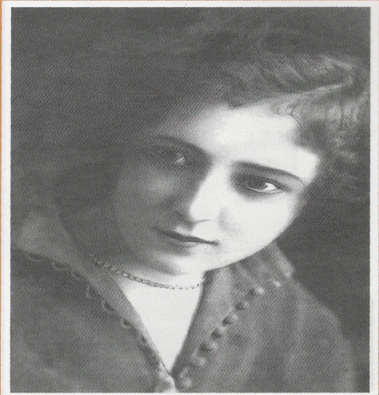
Галия КАЙБИЦКАЯ, Казан

Кече Кайбыч — туган авылым!
Сагынып кайттым сиңа тагын!
Күз алдыма килеп басты
Монда узган бала чагым.

Горурланам авылым белән,
Шәфкать кылдың син атама,
һәммәбез дә хезмәт иттек,
Бирелеп, олы Ватанга.

Язын кайтырга омтылдым,
Әмма калдым тагын көзгә.
Мотыйгулла нәселеннән
Китердем мин сәлам сезгә.

Тукай, Сәйдәш, Муса Җәлил,
Кәрим Тинчурин сәламен.
Горур күтәрештем мин дә
Татар сәнгате әләмен.

Авылым, сиңа омтылдым,
Аерма ипи- тозыңнан.
Зур рәхмәтен кабул күрче
Исемең йөрткән кызыңнан

декабрь, 1976
Г.Кайбицкая 1993елның маенда Казан шәһәрендә вафат була.
1998 елда Олы Кайбыч авылында музей өчен махсус бина төзелә. Бинаны проектлаганда Г.Кайбицкаяның улы архитектор С.С.Айдаров катнаша.
2006 елның маенда Кайбыч халкы Галия Кайбицкаяны искә алып, зурлап 100 еллык юбилеен уздырды.. Анда Галия Кайбицкаяның уллары, оныклары, якын туганнары һәм киң җәмәгатьчелек катнашты.

Йомгак

Тарих- үткәннәрнең көзгесе.Шул көзгегә карап ,һәр киләчәк буын үзенең әти-әниәре,әҗи-бабаары ,аларның тормыш рәвеше,уй-фикерләре турында белсен,уйлансын,гыйбрәт алсын,соклансын иде.
Атамалар да очраклы рәвештә генә барлыкка килмиләр. Алар җәмгыятьнең үсешенә тыгыз бәйләнгән. Яңа топонимик атамалар халыкның рухи дөньясы, зәвыклары үзгәрүе белән бәйле.
Вакытлар узу белән авыллар тирәсендә урнашкан вак географик берәмлек атамаларының онытылуына сәбәп туа. Димәк, аларны җыйнап, теркәп калдыру зур әһәмияткә ия. Авыл һәм шәһәрләребезнең атамалары – безнең чал тарихыбыз, ата-бабаларыбыздан калган мирасыбыз. Атамаларны, тарихи исемнәрне, урыннарны күз карасы кебек кадерләп саклау – һәрберебезнең намус эше.

Кулланылган әдәбият

1) Гарәфетдинов Рәфыйк”Туган җирем-Кайбычым.Казан,2007.

2) Гарипова Фирдәүс “ Рухи башкалабыз” Казан, 2005.

3)Галимов К.Г. “Кайбыч таныклыгы”

4) журнал “Гасырлар авазы - Эхо веков.” 2005/ 2

5) Җирле чыганаклар

